Destrancamento de (prescrição) evolução fisioterapêutica que não foi concluída adequadamente para liberação do sistema.

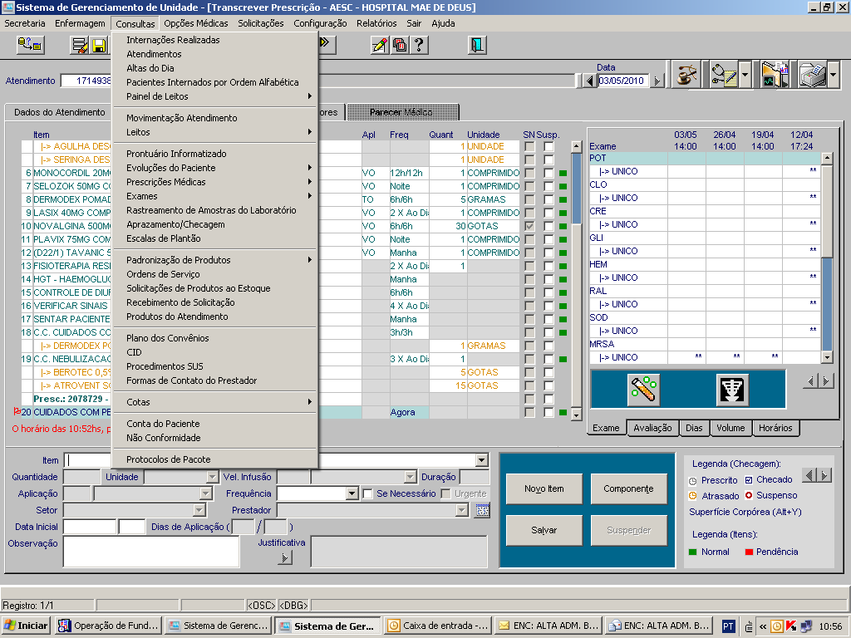

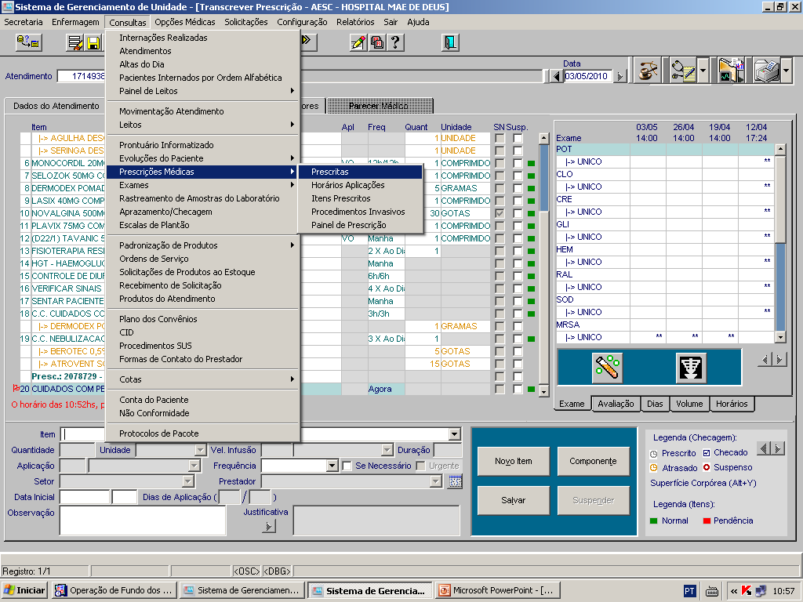

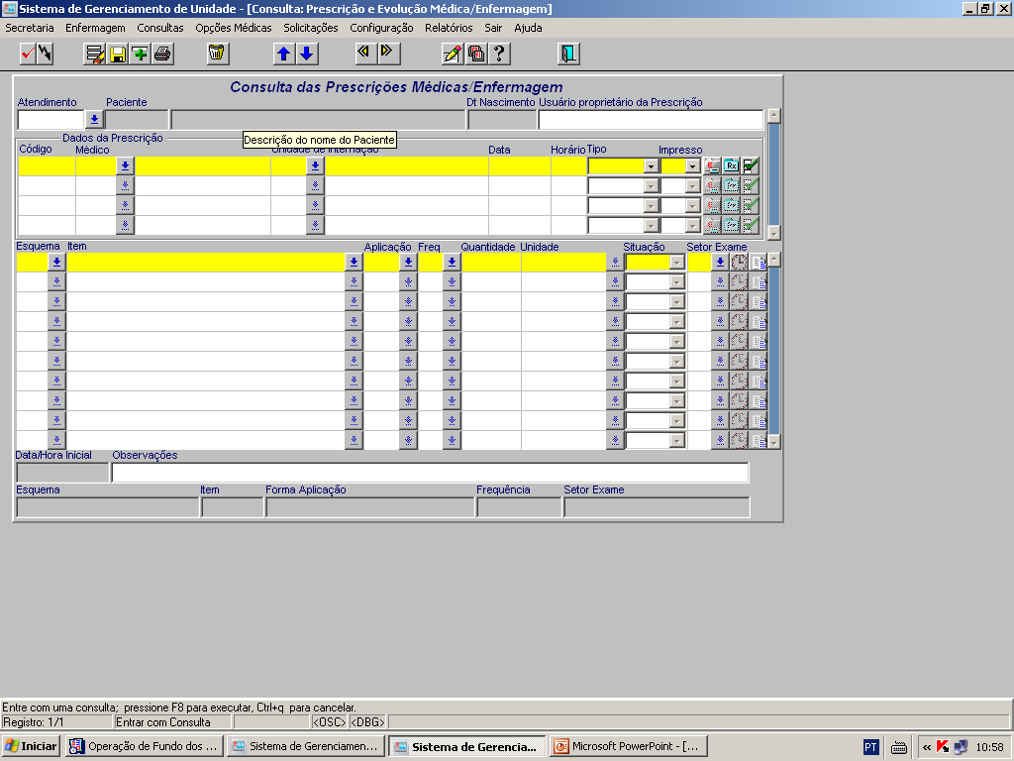
Digitar número do atendimento do paciente que apresentou trancamento de prescrição.

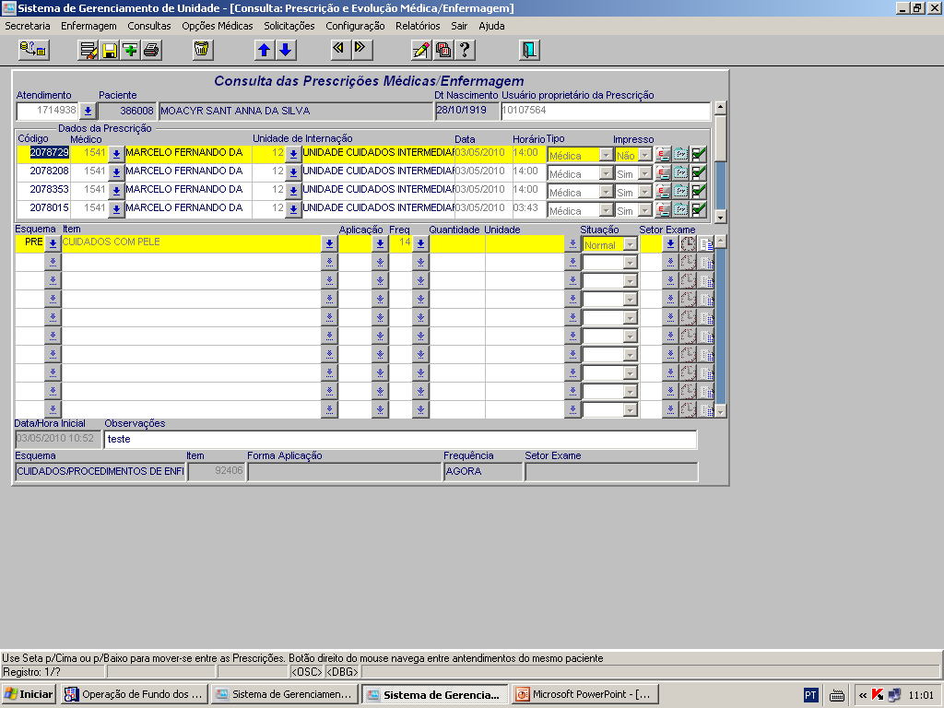
Em dados de prescrição verificar atendimento que apresenta em impresso a palavra não e clique no ícone verde ao lado para selecionar.

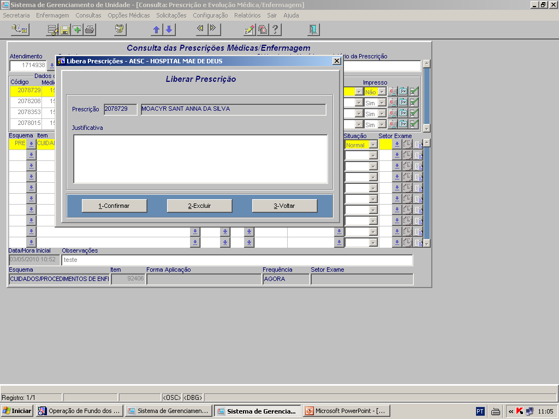

Confirmar liberação e sair pelo ícone porta.

